Język angielski (6)
Spring - wprowadzenie słownictwa związanego z wiosną

Słownictwo :
spring - wiosna
caterpillar - gąsienica
butterfly - motyl

1. Na początku dzieci starsze ( zerówka) przypominają sobie dni tygodnia przy pomocy poniższej piosenki:
https://www.youtube.com/watch?v=mXMofxtDPUQ
2. The Very Hungry Caterpillar - Bardzo głodna gąsienica. Jest to książka napisana przez Erica Carla. Być może niektórzy z Was znają bohaterkę tej książki w języku polskim. Zachęcam do obejrzenia krótkiego filmu animowanego. Spróbuj zapamiętać co zjadła gąsienica. Nie musisz pamiętać wszystkich produktów, jest ich bardzo dużo :)
https://www.youtube.com/watch?v=75NQK-Sm1YY
Możesz także posłuchać wersji czytanej z ilustracjami książki oraz posłuchać piosenki o głodnej gąsienicy.
https://www.youtube.com/watch?v=btFCtMhF3iI
https://www.youtube.com/watch?v=5gs8_VUSnMQ

3. Zachęcam do nauki i zabawy przy piosence Fly Fly Fly the Butterfly.
https://www.youtube.com/watch?v=jflZseWtmyI
Proponuję wykonanie papierowego motyla, który lata. Poniżej instruktaż:
https://www.youtube.com/watch?v=aVAHndD3d10
Wykorzystując wykonanego motyla naśladujemy jego lot przy śpiewaniu piosenki. Nad łąką latamy wysoko high ( wyprostowane nogi) oraz nisko low (kucamy).

Karta pracy dla młodszych - pokoloruj tyle owoców ile zjadła gąsienica.
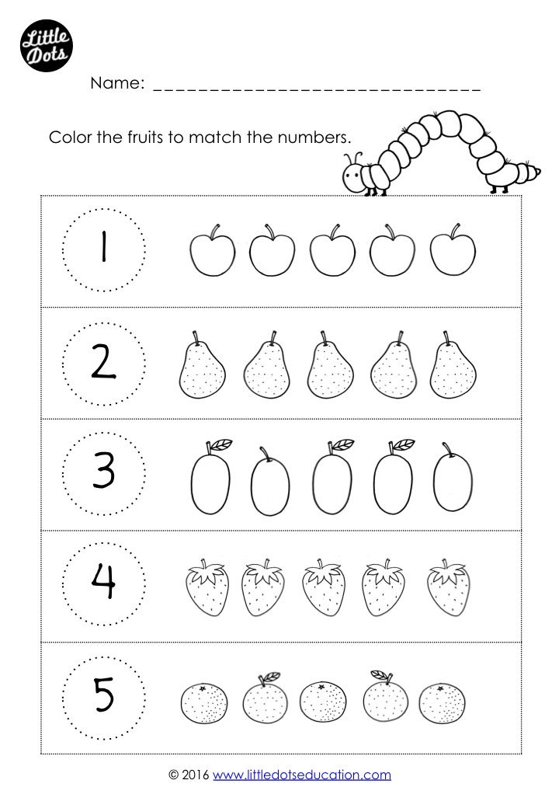

Karta pracy dla starszych - obejrzyj lub wysłuchaj jeszcze raz film o gąsienicy i pokoloruj tyle owoców ile zjadła w podanym dniu tygodnia.
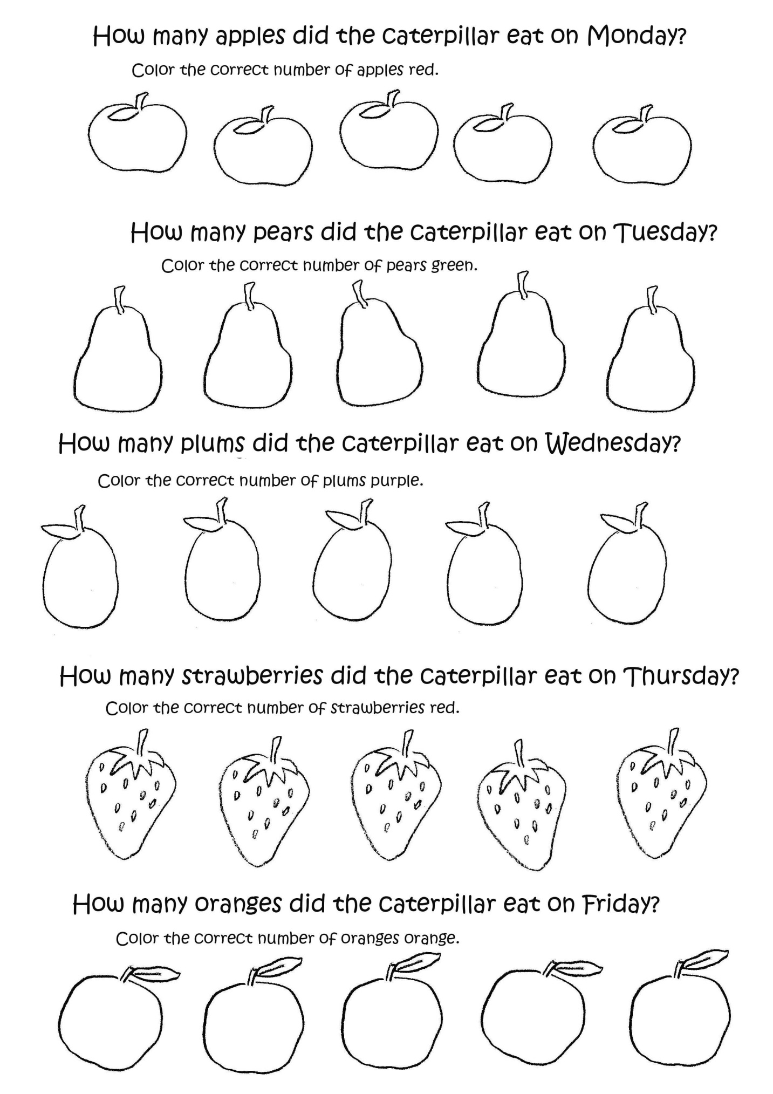

Pokoloruj rysunek . Spróbuj nazwać zapamiętane przez Ciebie produkty, które zjadła gąsienica.
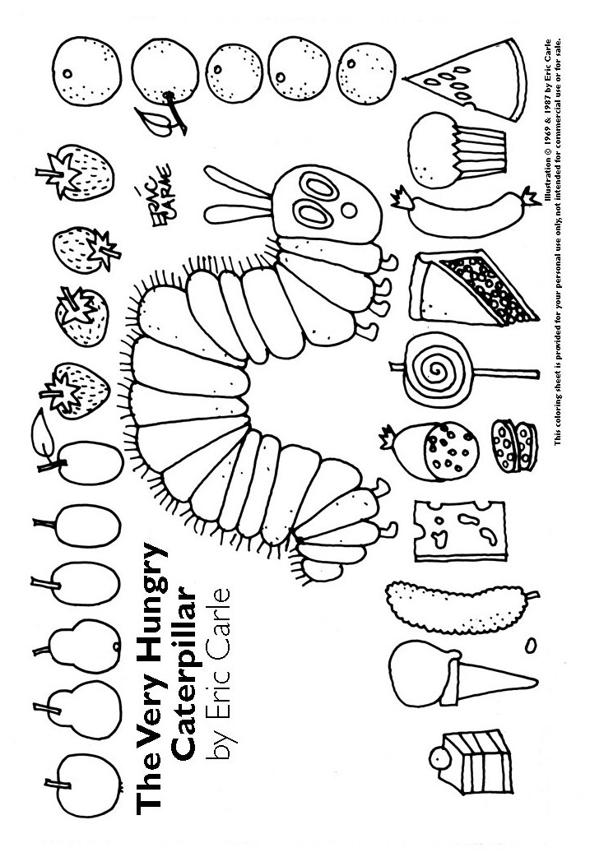

Kolejne zadanie dla chętnych dzieci - wytnij obrazki i przedstaw je w kolejności chronologicznej. Może pamiętasz jak niektóre produkty nazywamy w języku angielskim?
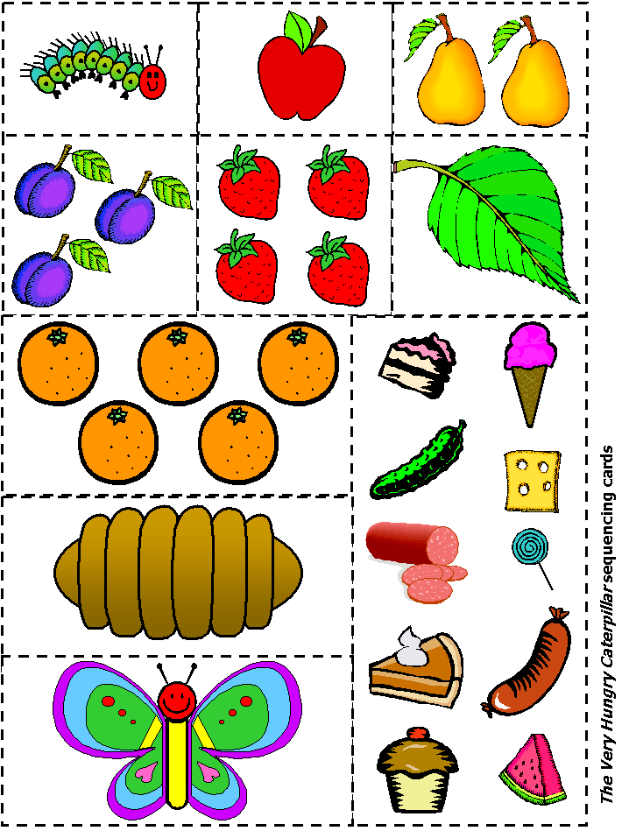

Karta pracy - dokończ rytm. Nazwij kolory w języku angielskim.
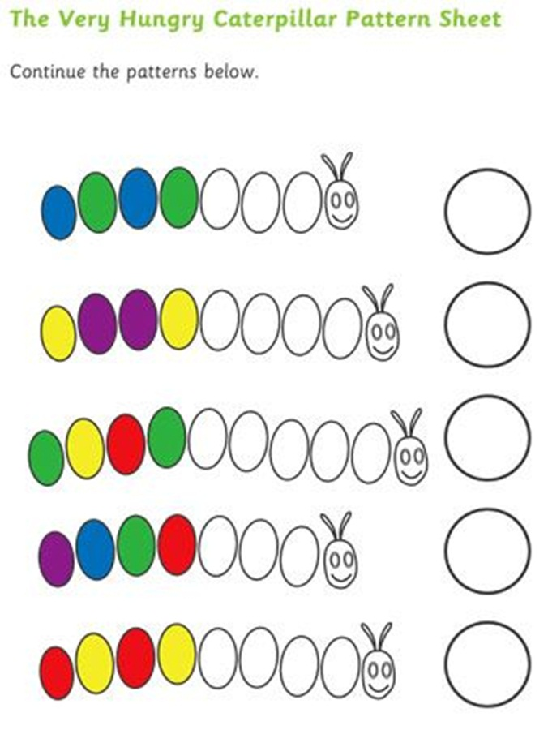

Praca plastyczna - wykonaj poniższą gąsienicę. Naklej na zielone kółeczka odpowiedni dzień tygodnia i pokolorowane jedzenie zjedzone przez gąsienice w tym dniu. Wspomagaj się filmem. Poproś o pomoc rodzica.

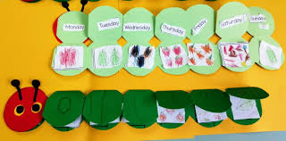

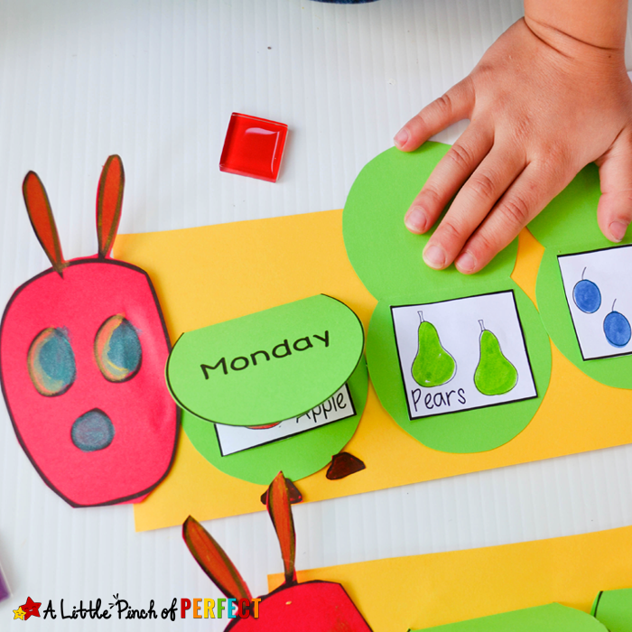

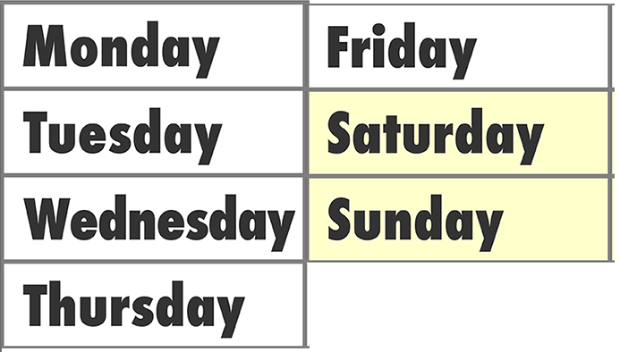

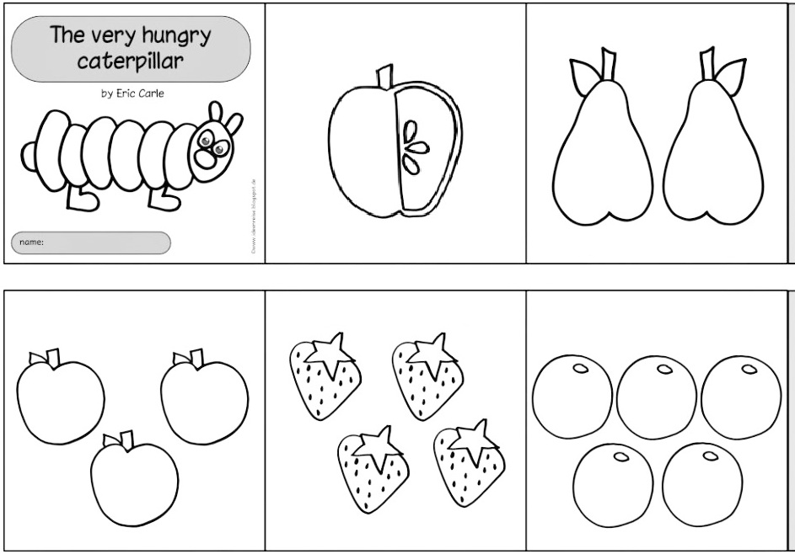
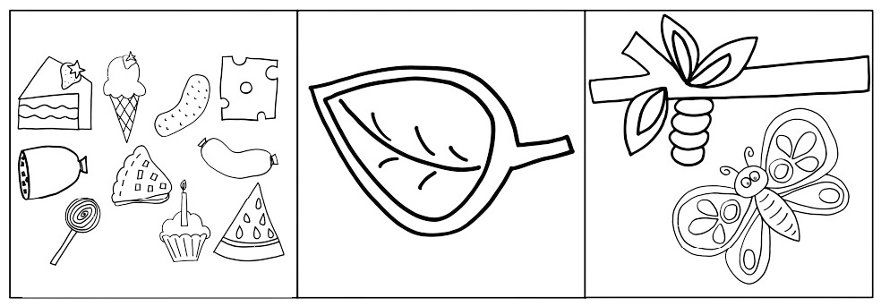

Praca plastyczna - papierowa gąsienica lub motyl malowany stopami.
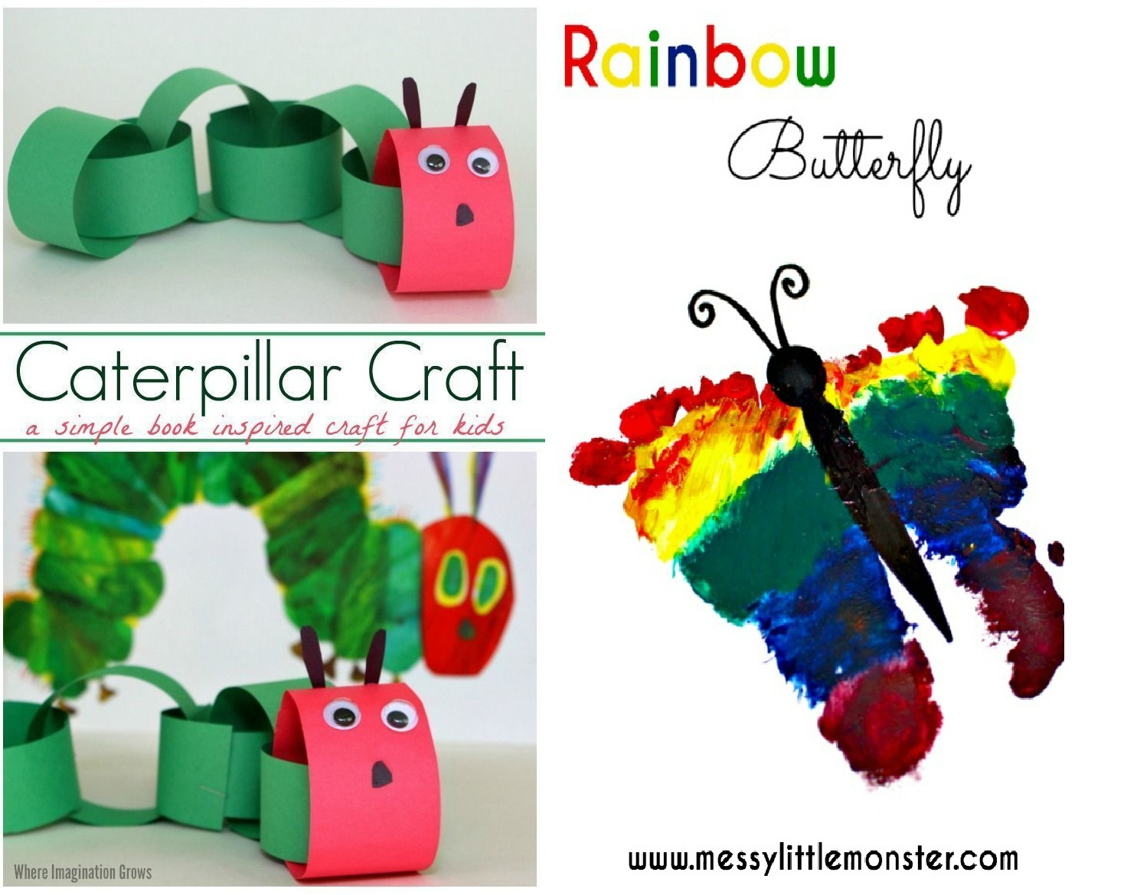

Stworzenie gąsienicy z kolorowego papieru lub talerzyka papierowego.
